Pressemitteilung Sulz am Neckar, November 2016

Low Budget Design
Beim Preis-Leistungsverhältnis setzt der ECO neue Maßstäbe

Mit dem Klemmhebel ECO stellt das HEINRICH KIPP WERK ein funktionales und designorientiertes Produkt als kostengünstige Alternative im Bereich der Klemmhebel vor. Dabei wurde das Innenleben des Klemmhebels modifiziert und mit einem glasfaserverstärktem Kunststoff realisiert.

Seit über 60 Jahren ist der KIPP Klemmhebel das Symbol für Zuverlässigkeit. Nun wird die Produktsparte durch den Klemmhebel ECO erweitert. Damit präsentiert das HEINRICH KIPP WERK ein bewährtes Produkt in einer ganz neuen, effizienten Ausführung.

Aufgrund seines ansprechenden Designs ist der neue Klemmhebel vor allem für sichtbare Anwendungen in Industrie und Handwerk geeignet. In der Handhabung bietet das Produkt aber einige Neuerungen. Das Umsetzen des Hebels funktioniert durch eine Drück- anstelle Zugbewegung. Dies bietet für den Konstrukteur den Vorteil, die Störkontur zur Wirkfläche ausrichten zu können.

Die vielen glatten, sichtbaren Flächen des Klemmhebels und die sehr weichen Übergänge der Radien bieten dem Kunden den Vorteil eines dezenten Griffhebeldesigns, bei gleichzeitig ansprechender Haptik.

KIPP bietet den Klemmhebel ECO mit seinem ergonomischen Griffdesign und der bewährten Funktionalität in drei Griff-Größen an. Die Produkte sind wahlweise mit Außen- oder Innengewinde aus Stahl erhältlich.

Zeichen mit Leerzeichen:
Headline: 58 Zeichen
Pre- head: 17 Zeichen
Text: 1.378 Zeichen
Gesamt: 1.453 Zeichen

HEINRICH KIPP WERK KG
Stefanie Beck, Marketing
Heubergstraße 2
72172 Sulz am Neckar

Telefon: 07454 793-30
E-Mail: stefanie.beck@kipp.com

Weitere Informationen und Pressefotos
Siehe www.kipp.com, Region: Deutschland, Rubrik: News/Pressebereich

Foto

Designgriff für Sichtbereiche zum fairen Preis. Foto: KIPP  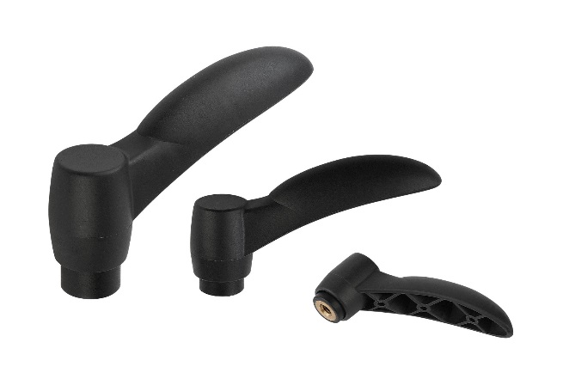 | Bilddatei: KIPP-Klemmhebel-ECO-K0252.jpg
Bildrechte: Freigegeben zur lizenz- und honorarfreien Veröffentlichung in Fachmedien.
Mit der Bitte um Quellenangabe und Beleg.

